Приложение

Заполните таблицу
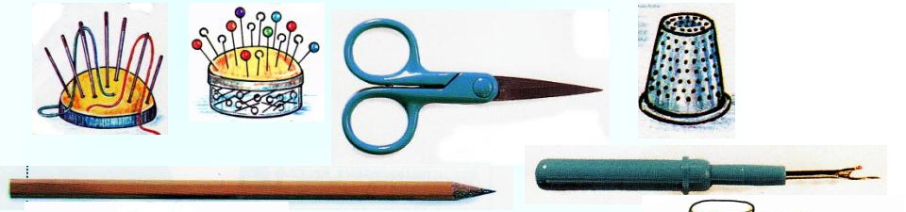
Инструменты
Колющие | Режущие

